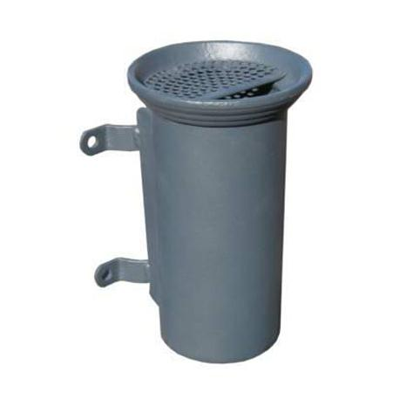
Descrizione:
Posacenere cilindrico realizzato interamente in acciaio zincato con sistema di attacco a palo/muro in acciaio zincato opportunamente sagomata. Dotato di rete per lo spegnimento dei mozziconi. Colori Disponibili: Verde Scuro, Antracite.
Categoria :Cestini
Codice: EP21109

